## 东营“光耀新生·与美同行”美业爱心驿站公益项目发布

**大众网记者 封富璘 东营报道**

　　用爱心温暖爱心，关爱志愿者，让志愿服务蔚然成风。7月12日，东营市志愿服务联合会联合爱心企业正式发布“光耀新生·与美同行”美业爱心驿站公益项目并揭牌。

　　为更好地服务户外劳动者、回馈志愿者，该项目推出了志愿服务“三礼遇”，一是打造漾羽白驿站“暖心礼”。驿站全年无休提供热水、充电、应急药品及休息座椅，特别为环卫女工、外卖骑手等群体提供公益性的护理服务，让户外工作者“冷可取暖、渴可喝水、累可歇脚”。二是打造志愿服务“星级礼”。对全市星级志愿者提供梯度折扣优惠服务，从一星志愿者到五星志愿者，分别享受低至八五折的优惠。三是打造巾帼志愿“致敬礼”。漾羽白为18名优秀女志愿者赠送总价值4779元的“公益大礼包”，并将常年坚持下去。

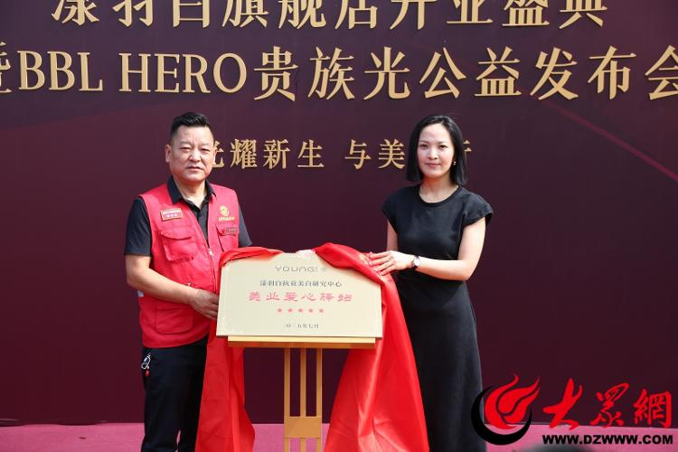

　　微光成炬，凝成星河；水滴虽微，渐盈大器。东营市志愿服务联合会积极动员组织全市志愿团队，投入到社会公益事业中去。从“微心愿”活动为困境儿童添补温暖冬衣，到组织4600多名志愿者服务黄河口国际马拉松赛事；从炎炎夏日为户外劳动者送清凉的点滴关爱，到协调1600多支志愿队伍投入到文明城市创建中，哪里有需要，哪里就有志愿红。截至目前，全市已有2899支注册志愿服务团队，超57万名注册志愿者，开展69万多次志愿服务活动。志愿红成为城市文明的底色，志愿者撑起了城市文明的高度。

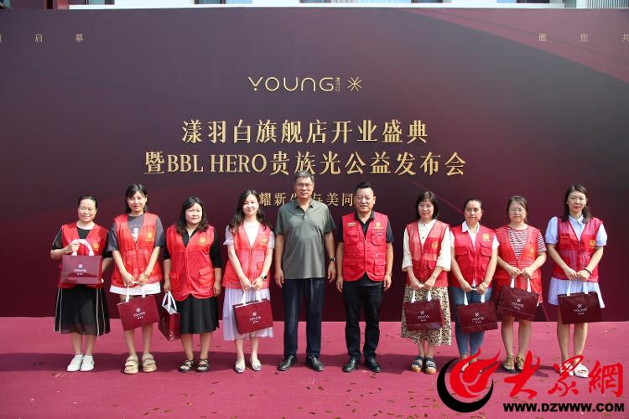

　　“志愿者参与志愿服务，不图任何回报，但他人的认可、社会的褒奖，无疑是其参与志愿服务的不懈动力。”市志愿服务联合会秘书长刘永红表示，作为全市志愿者的“娘家人”，呼吁更多的社会力量来关心关爱志愿者，期待更多企业如漾羽白般，将社会责任写入品牌基因，提升志愿服务的社会认同感，让东营“志愿红”的成色更足、底色更亮，为东营高质量发展注入源源不断的强大正能量。